**Báo cáo môn học**

**Thực tập chuyên môn**

# Chức năng hệ thống

* Hệ thống quản lý chung cư được chia làm 4 module chính:
  + Module quản lý người dùng: quản lý người dùng và phân quyền.
  + Module quản lý căn hộ: quản lý căn hộ, quản lý cư dân.
  + Module quản lý nhân viên gồm: quản lý nhân viên, quản lý phòng ban, quản lý vị trí công tác của nhân viên.
  + Module quản lý hóa đơn: quản lý hóa đơn điện nước, quản lý hóa đơn dịch vụ, quản lý loại dịch vụ

# Tổng quan về quan hệ giữa các đối tượng

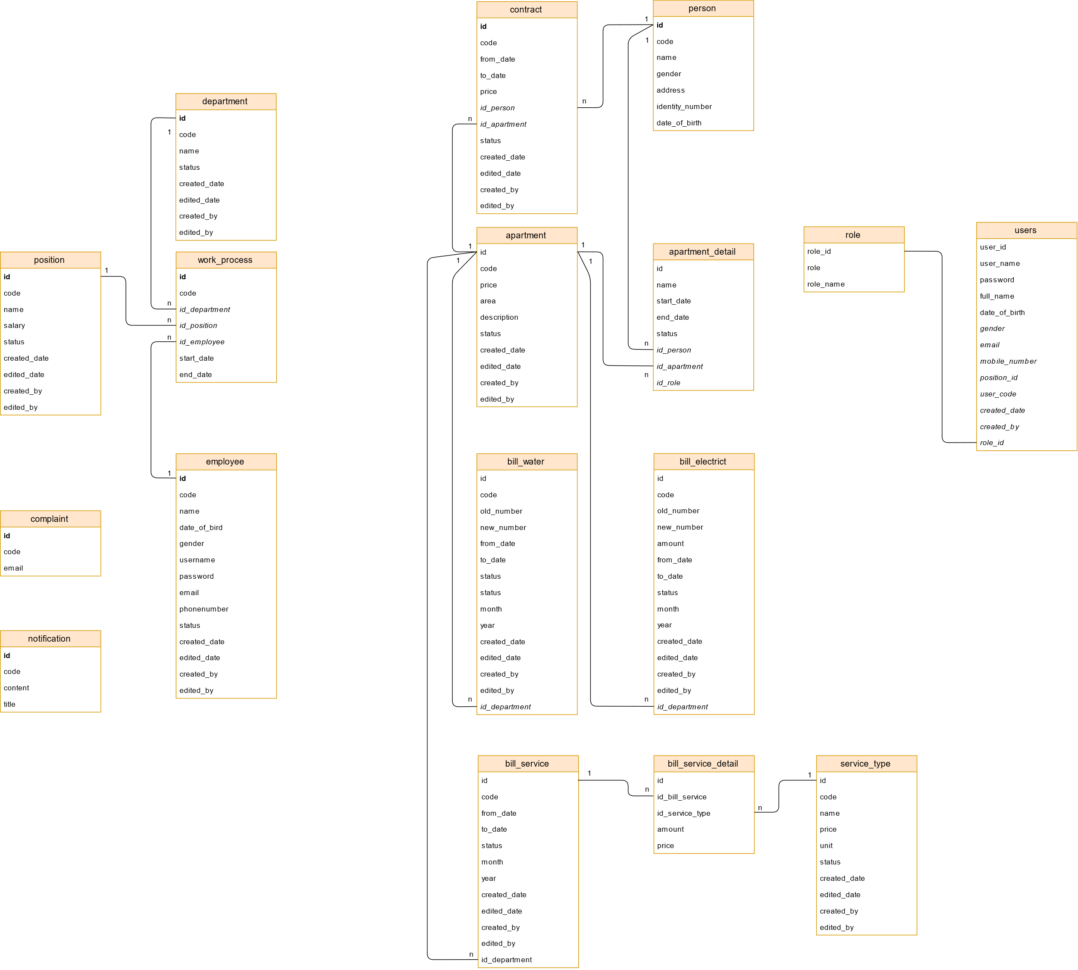

Đường dẫn đến sơ đồ chi tiết:

file:///D:/Project%20Giang/department-manage/document/DB-S%C6%A1%20%C4%91%E1%BB%93%20quan%20h%E1%BB%87%20-%20qu%E1%BA%A3n%20l%C3%BD%20kh%C3%A1ch%20s%E1%BA%A1n.svg

# Chi tiết chức năng hệ thống

## Chức năng quản lý phòng ban

### Mô tả: Quản lý các phòng ban của nhân viên trong công ty

### Giao diện:

Danh sách phòng ban

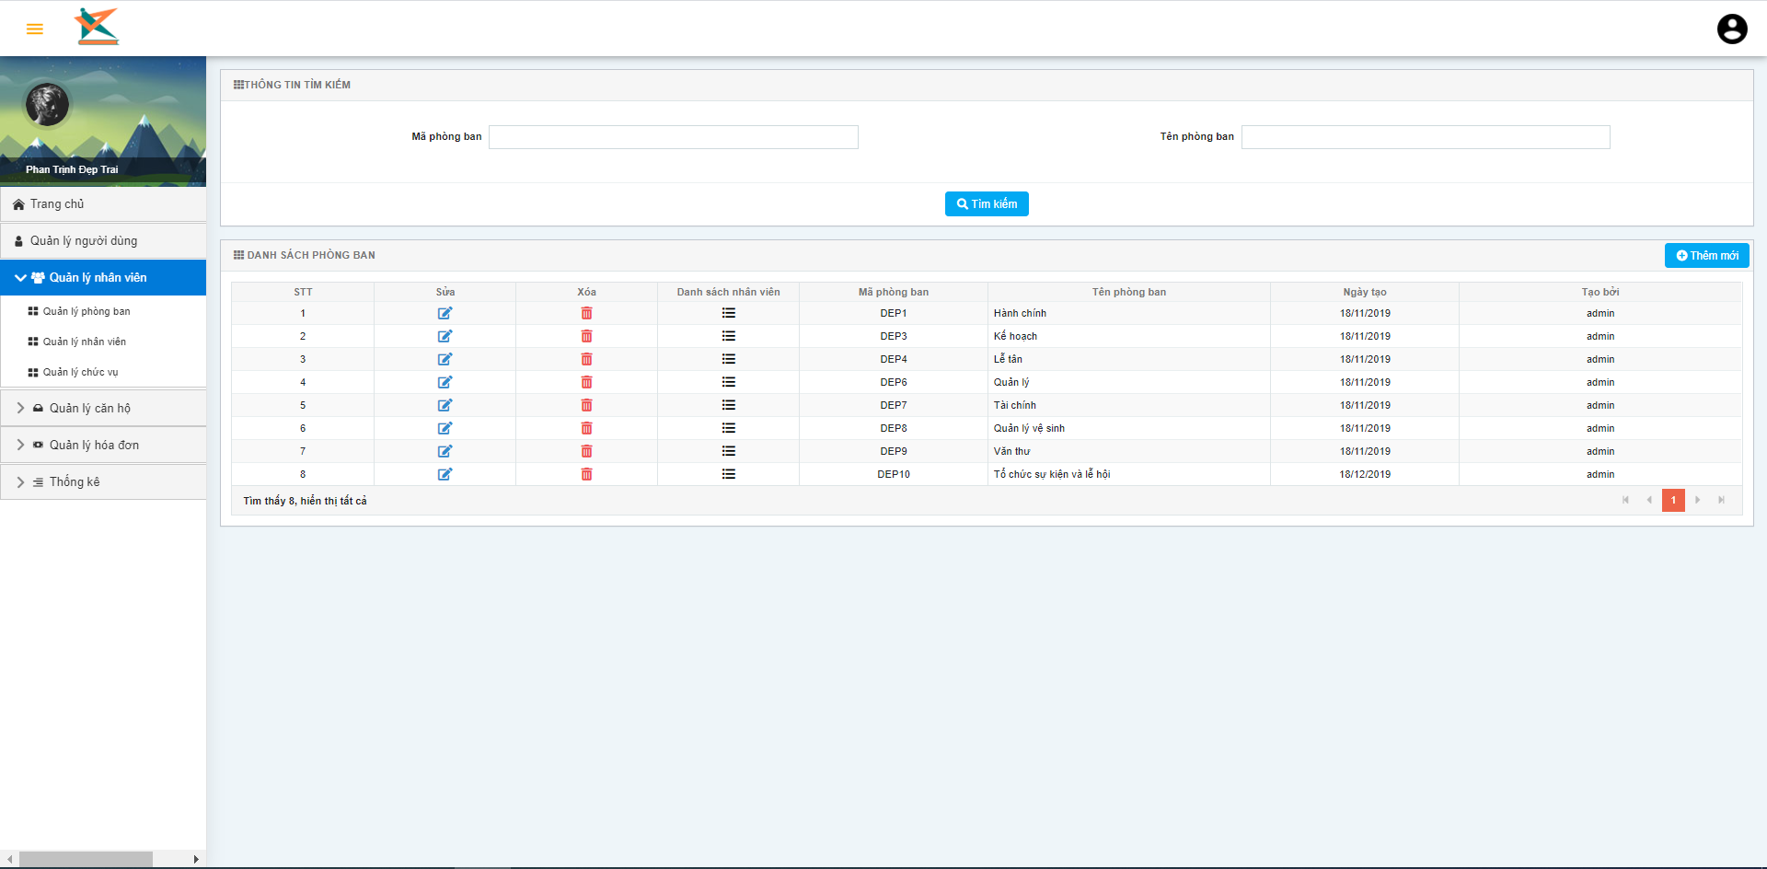

Thêm mới một phòng ban

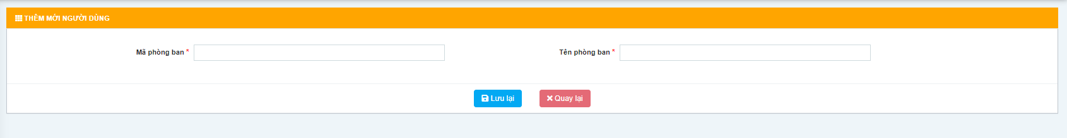

Cập nhật thông tin phòng ban

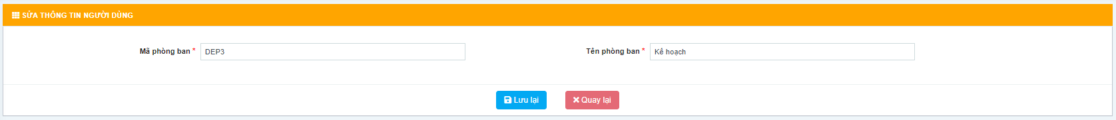

Danh sách nhân viên của phòng ban

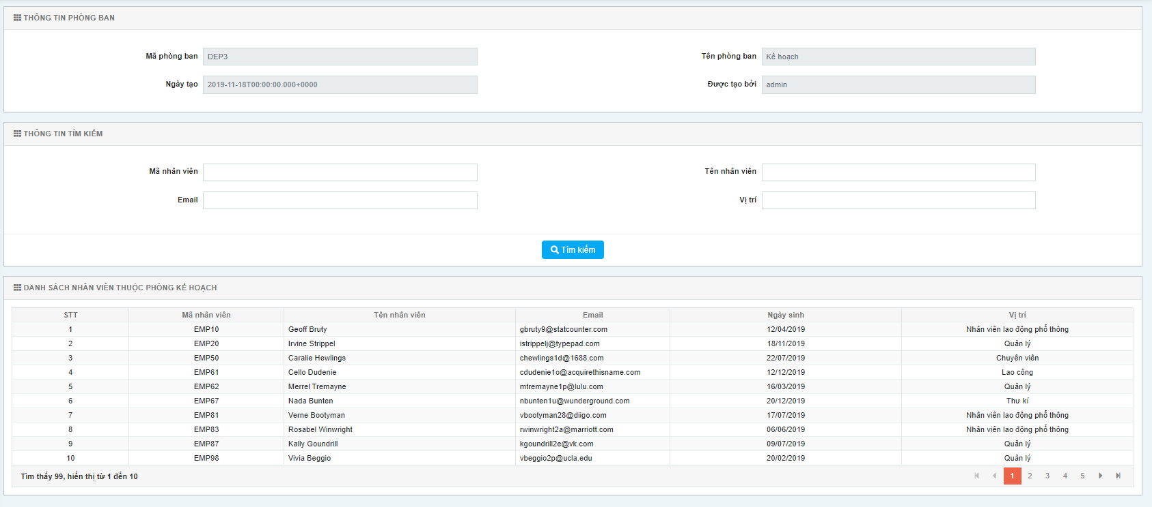

### Hoạt động xử lý:

#### Khi mới đăng nhập vào hệ thống và chọn mục quản lý phòng ban sẽ hiện ra thông tin các phòng ban đang được quản lý.

#### Tìm kiếm: người dùng có thể tìm kiếm theo mã phòng ban hoặc tên phòng ban tương ứng. Kết quả trả về sẽ được hiển thị ra danh sách phòng ban.

#### Thêm mới: quản trị viên ấn vào thêm mới để thêm mới một phòng ban. Thông tin gồm mã phòng ban, tên phòng ban.

#### Cập nhật: quản trị viên ấn vào icon để sửa thông tin phòng ban. Sau khi sửa ấn tiếp lưu lại, hệ thống hiển thị ra thông báo là lưu lại hay không.

#### Xóa: quản trị viên ấn vào icon để xóa thông tin phòng ban. Hệ thống hiển thị thông báo xác thực xóa. Khi xóa thành công thì danh sách được tự động load lại.

#### Hiển thị danh sách nhân viên và tìm kiếm nhân viên theo phòng ban: khi ấn vào icon hệ thống sẽ điều hướng tới trang danh sách nhân viên theo phòng ban. Tại đây có thể tìm kiếm thông tin của nhân viên theo phòng ban đó.

## Quản lý nhân viên

### Mô tả: chức năng quản lý nhân viên cho phép quản trị viên thêm, sửa, xóa, tìm kiếm thông tin của nhân viên đang làm việc trong chung cư.

### Giao diện xử lý:

Danh sách nhân viên

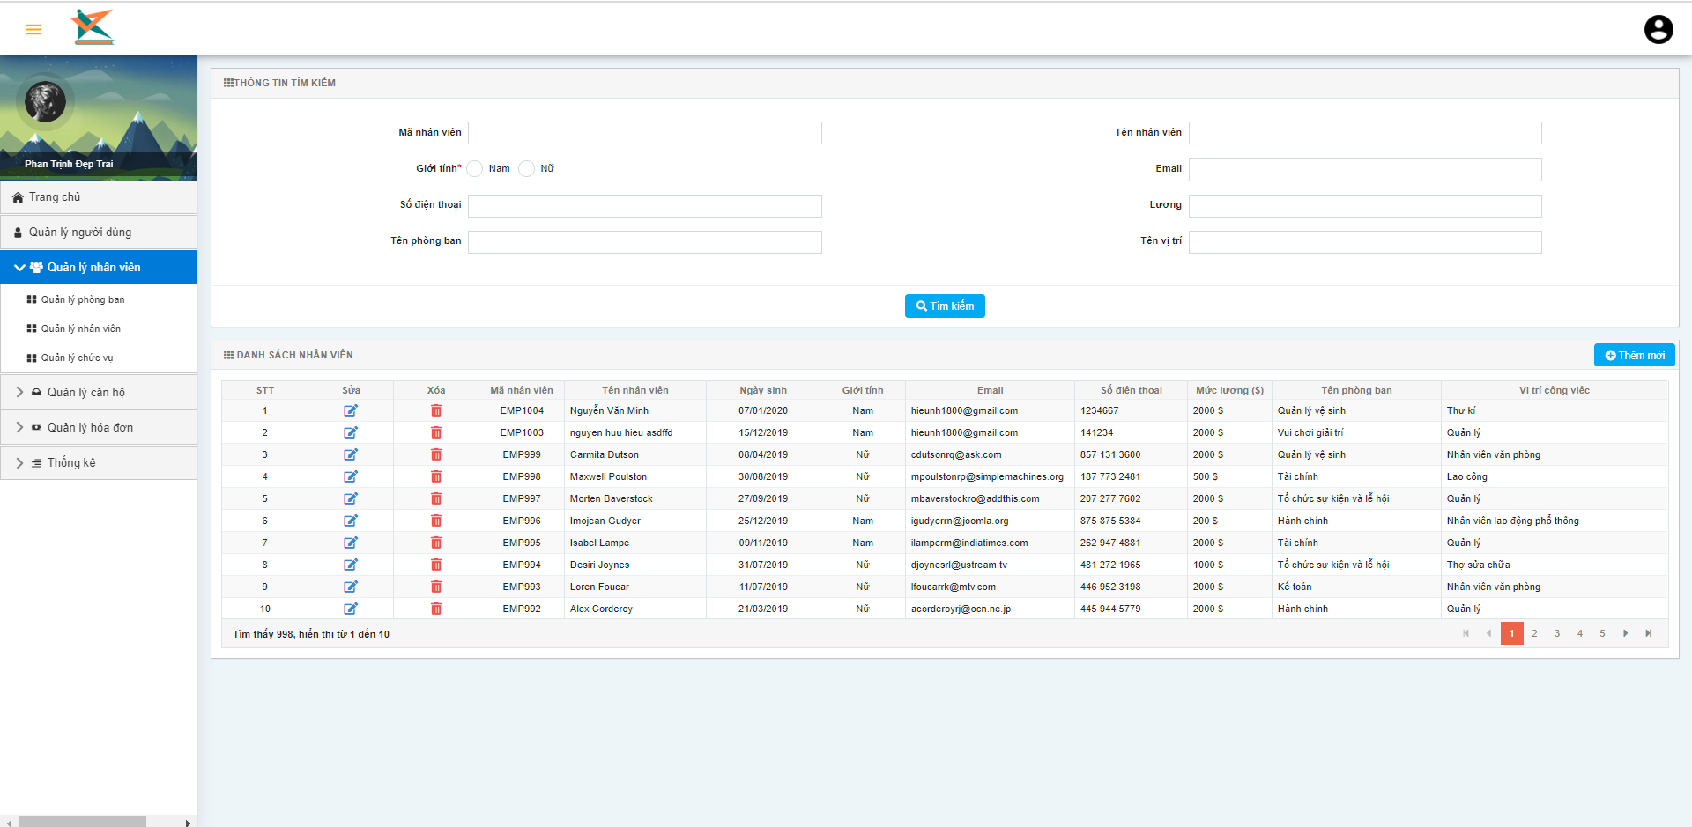

Form nhập các thông tin cần tìm kiếm theo nhân viên

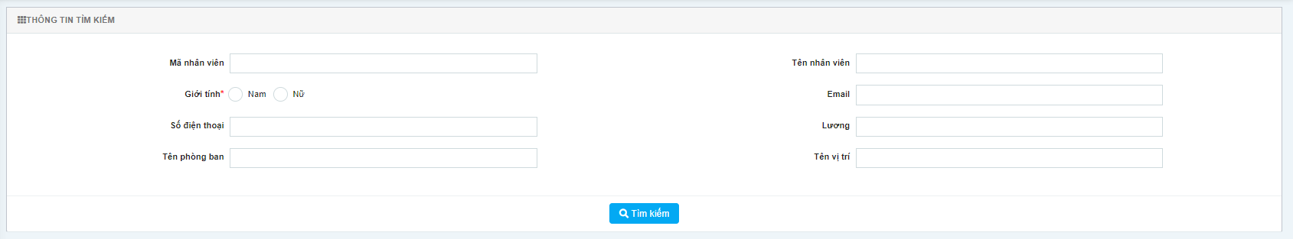

Danh sách các nhân viên

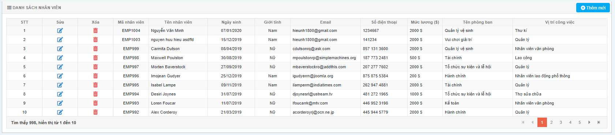

Thêm một nhân viên mới

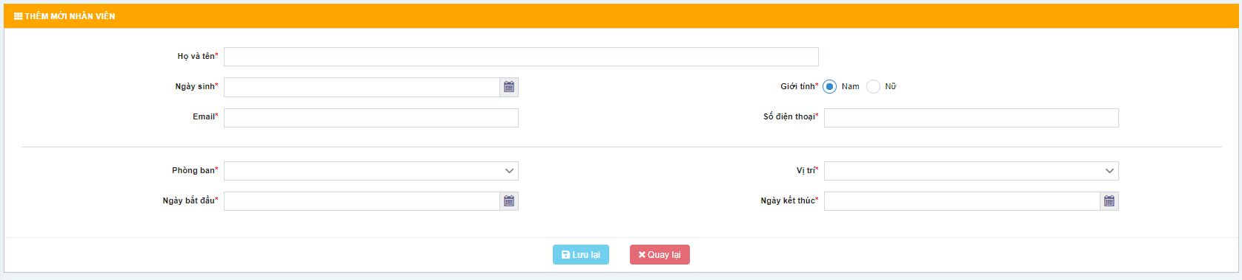

Cập nhật thông tin nhân viên

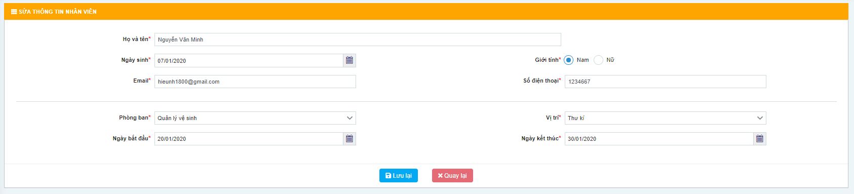

### Hoạt động xử lý:

#### Khi mới đăng nhập vào hệ thống và chọn mục quản lý nhân viên sẽ hiện ra thông tin các nhân viên đang được quản lý.

#### Tìm kiếm: người dùng có thể tìm kiếm nhân viên, tên nhân viên, giới tính, email, số điện thoại, lương, tên phòng ban, tên vị trị. Kết quả trả về sẽ được hiển thị ra danh sách nhân viên.

#### Thêm mới: quản trị viên ấn vào thêm mới để thêm mới một nhân viên. Thông tin gồm họ và tên, ngày sinh, giới tính, email, số điện thoại, phòng ban, vị trí, ngày bắt đầu và ngày kết thúc công việc.

#### Cập nhật: quản trị viên ấn vào icon để sửa thông tin nhân viên. Sau khi sửa ấn tiếp lưu lại, hệ thống hiển thị ra thông báo là lưu lại hay không.

#### Xóa: quản trị viên ấn vào icon để xóa nhân viên. Hệ thống hiển thị thông báo xác thực xóa. Khi xóa thành công thì danh sách được tự động load lại.

## Quản lý chức vụ

### Mô tả: quản lý các chức vụ trong 1 phòng ban của nhân viên

### Giao diện:

Module quản lý chức vụ

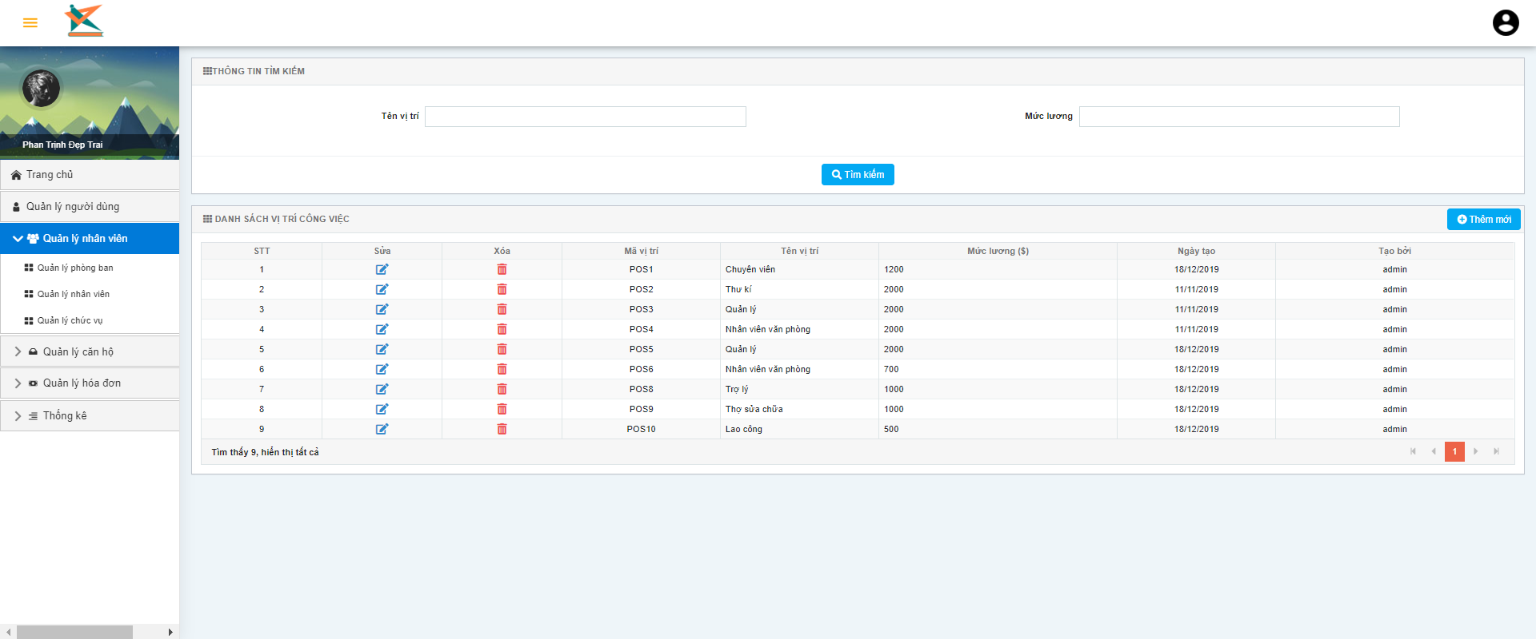

Form tìm kiếm thông tin

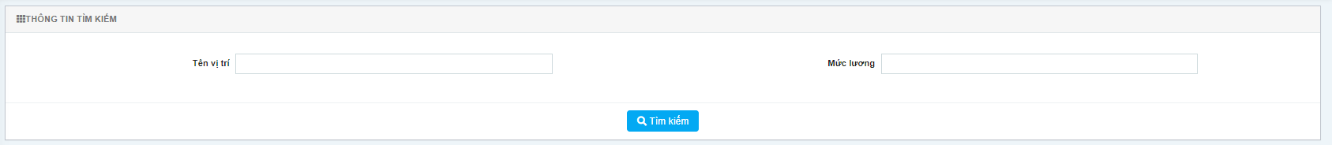

Danh sách công việc

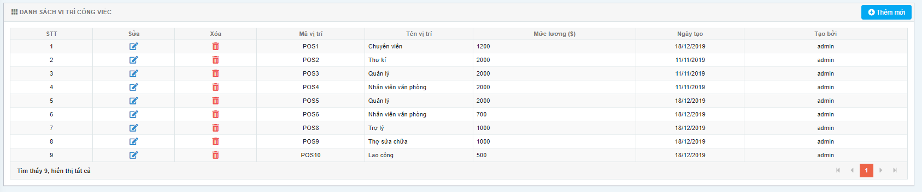

Thêm mới một chức vụ

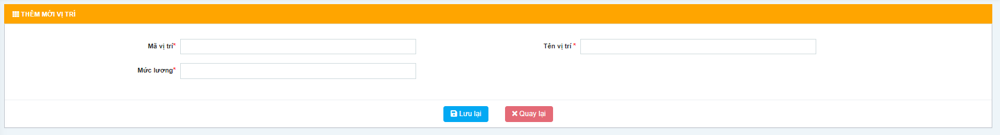

Sửa thông tin chức vụ

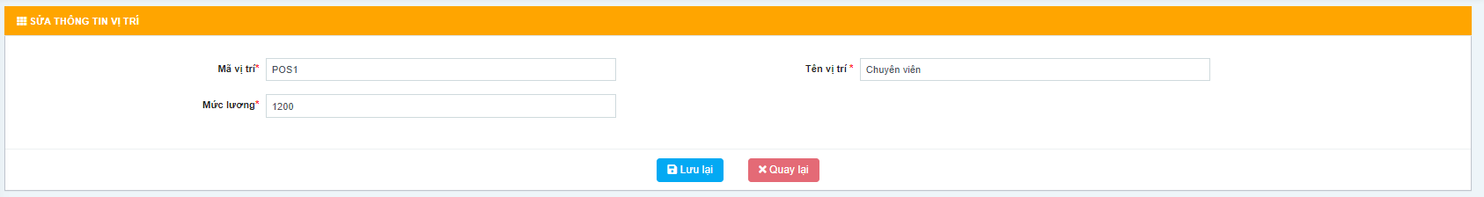

### Hoạt động xử lý:

#### Khi đăng nhập vào hệ thống và chọn mục quản lý chức vụ sẽ hiện ra thông tin các chức vụ đang được quản lý.

#### Tìm kiếm: người dùng có thể tìm kiếm chức vụ theo tên, vị trí chức vụ. Kết quả trả về sẽ được hiển thị ra danh sách các chức vụ.

#### Thêm mới: thêm mới một chức vụ gồm mã chức vụ, tên vị trí, mức lương.

#### Cập nhật: quản trị viên ấn vào icon để sửa thông tin chức vụ. Sau khi sửa ấn tiếp lưu lại, hệ thống hiển thị ra thông báo là lưu lại hay không.

#### Xóa: quản trị viên ấn vào icon để xóa chức vụ. Hệ thống hiển thị thông báo xác thực xóa. Khi xóa thành công thì danh sách được tự động load lại.

## Chức năng quản lý căn hộ

### Quản lý căn hộ

#### a. Tìm kiếm căn hộ

- Mục tiêu: Tìm kiếm được căn hộ theo yêu cầu người dùng

- Đầu vào: Thông tin cần tìm kiếm ( mã, tên, loại hóa đơn )

- Đầu ra: Danh sách kết quả tìm kiếm theo yêu cầu

- Giao diện:

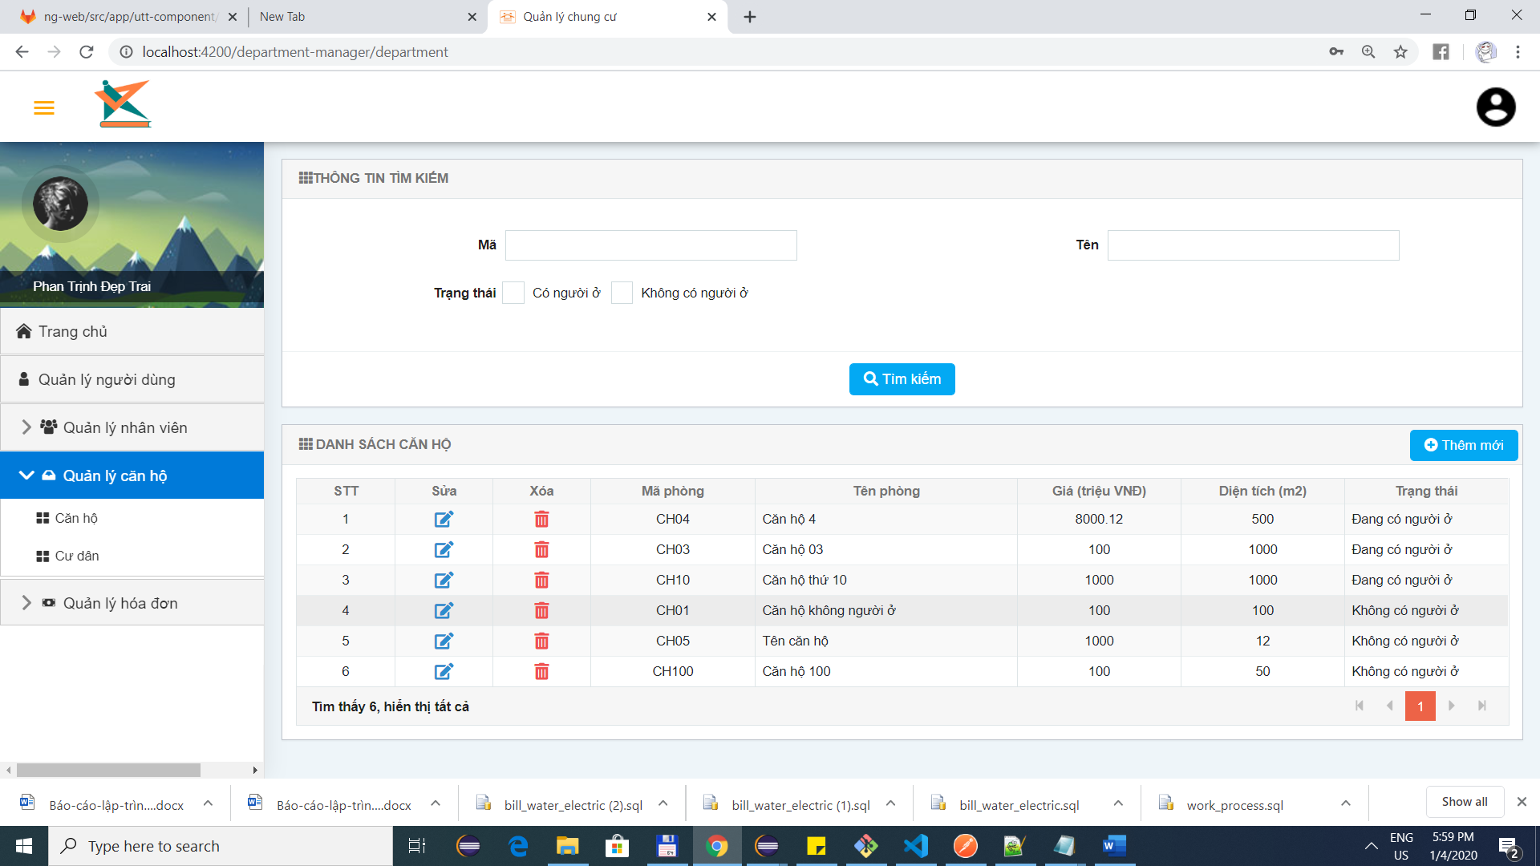

- Xử lý:

* Người dùng chọn menu “ Quản lý căn hộ” trên menu. Khi vào màn hình tự động tìm kiếm tất cả các bản ghi.
* Nhập thông tin tìm kiếm theo các trường đã cho. Với trường hợp không có thông tin tìm kiếm, sẽ tìm kiếm tất cả các bản ghi.
* Hệ thống hiển thị các bản ghi tương ứng. Với trường hợp không có kết quả tìm kiếm phù hợp, hiển thị thông báo “ không tồn tại bản ghi”



#### b. Thêm mới căn hộ

- Mục tiêu: Thêm mới căn hộ

- Đầu vào: Các thuộc tính cảu căn hộ

- Đầu ra: căn hộ được thêm mới

- Giao diện:

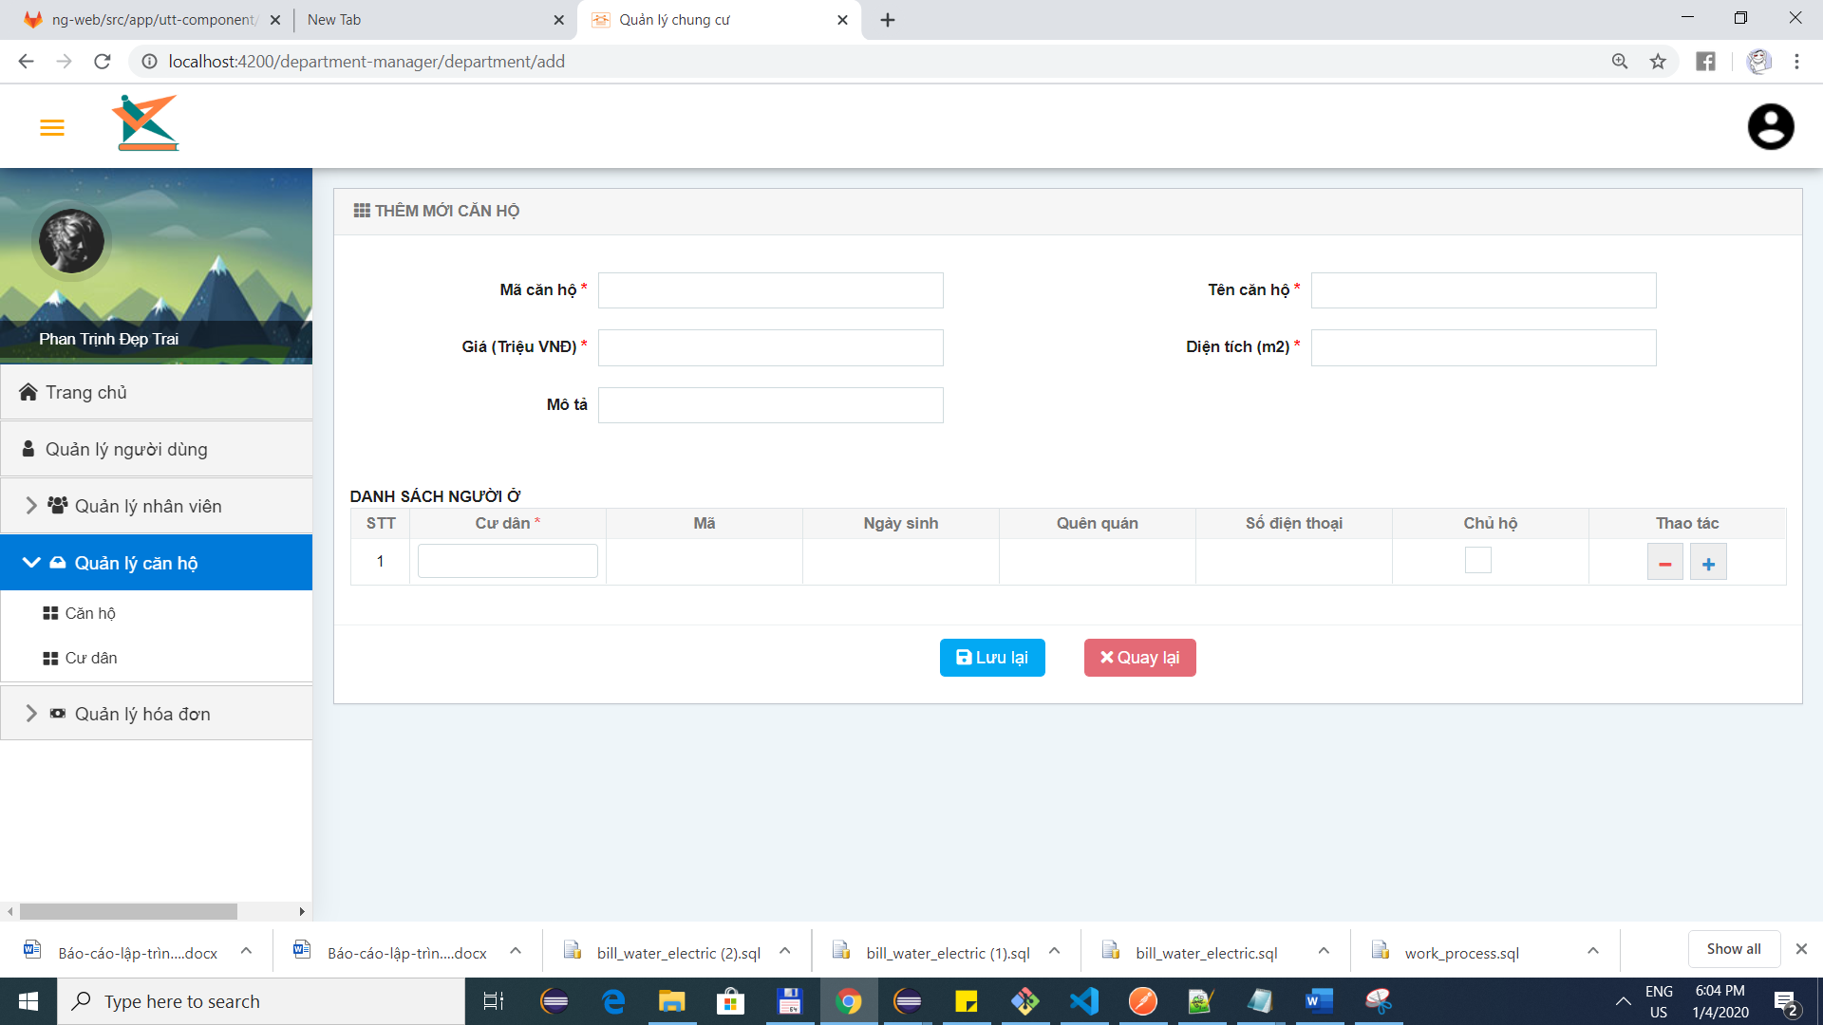

- Xử lý:

* Trên danh sách căn hộ chọn “ Thêm mới”
* Nhập các thông tin căn hộ
* Chọn những người ở căn hộ
* Các trường được đánh dấu * là trường bắt buộc, để lưu được dữ liệu người dùng cần nhập đầy đủ thông tin.
* Ấn lưu lại và xác nhận để lưu lại.

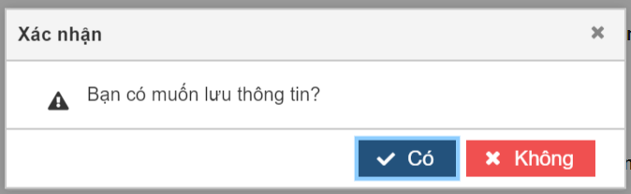

Nếu lưu thành công: Thông báo lưu thành công.

Lưu thất bại: Thông báo có lỗi xảy ra.

* Trở về màn hình tìm kiếm.

#### c. Sửa căn hộ

- Mục tiêu: Chỉnh sửa căn hộ đã lưu

- Đầu vào: Căn hộ cần sửa

- Đầu ra: Lưu lại căn hộ đã được cập nhật lại thông tin

- Giao diện:

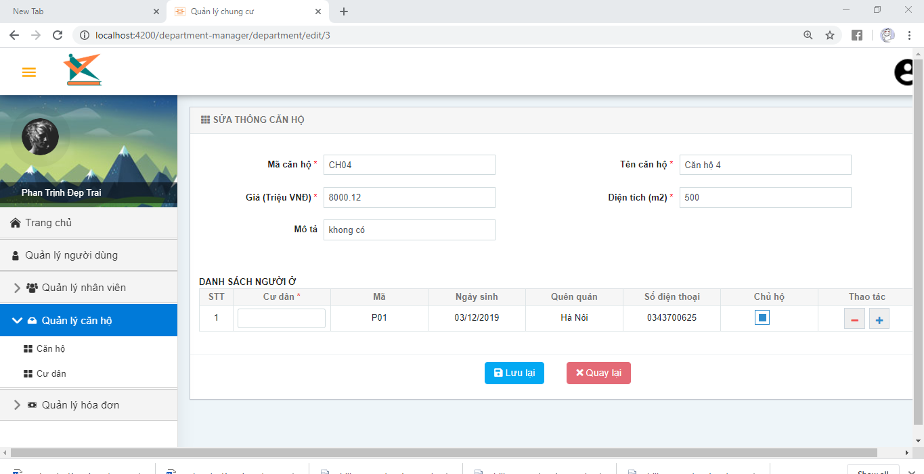

- Xử lý:

* Chọn sửa căn hộ trên danh sách kết quả tìm kiếm tương ứng với bản ghi cần sửa
* Màn hình sửa thông tin căn hộ sẽ hiển thị các thông tin hóa đơn được chọn.
* Thực hiện thay đổi thông tin, đảm bảo ràng buộc của các trường như trong chức năng thêm mới hóa đơn.
* Ấn lưu lại và xác nhận để lưu lại thông tin.
* Trở về màn hình tìm kiếm

#### d. Xóa căn hộ

- Mục tiêu: Xóa căn hộ

- Đầu vào: Căn hộ cần xóa

- Đầu ra: Dữ liệu căn hộ được xóa.

- Giao diện:

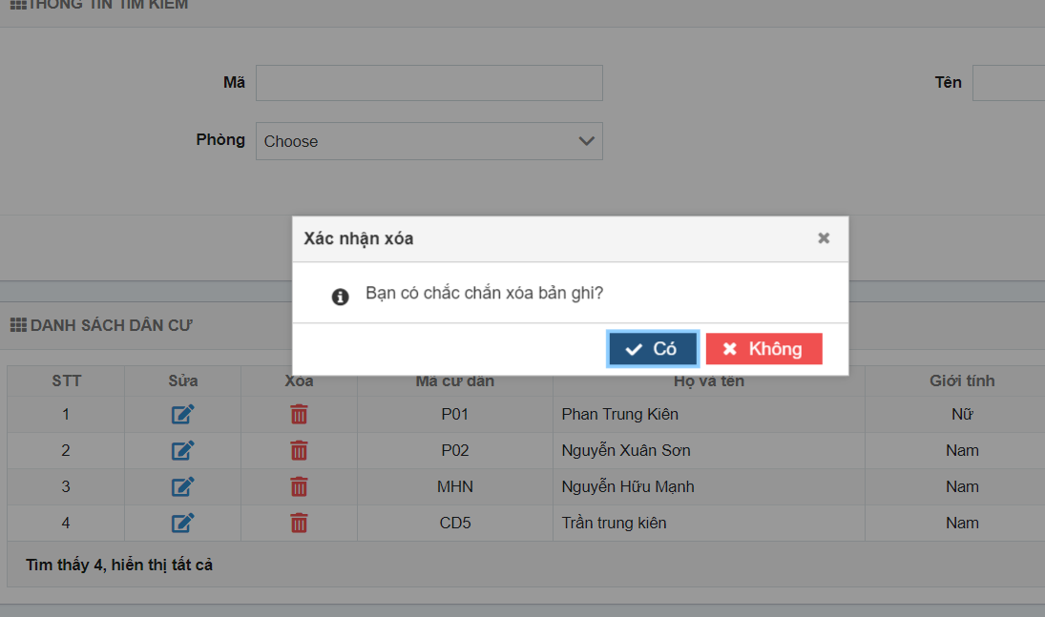

- Xử lý:

* Chọn “ xóa” tương ứng với bản ghi trên danh sách
* Ấn xác nhận để xác nhận xóa
* Nếu xóa thành công: Thông báo: “ Xóa thành công” , trở lại màn hình tìm kiếm
* Nếu không xóa thành công: Đưa ra thông báo “ Có lỗi xảy ra”
  + 1. Quản lý cư dân

#### a. Tìm kiếm cư dân

- Mục tiêu: Tìm kiếm được cư dân đã lưu theo nhu cầu người dùng.

- Đầu vào: Thông tin cần tìm kiếm ( mã cư dân, tên cư dân, phòng cư dân ở)

- Đầu ra: Danh sách kết quả tìm kiếm theo yêu cầu

- Giao diện:

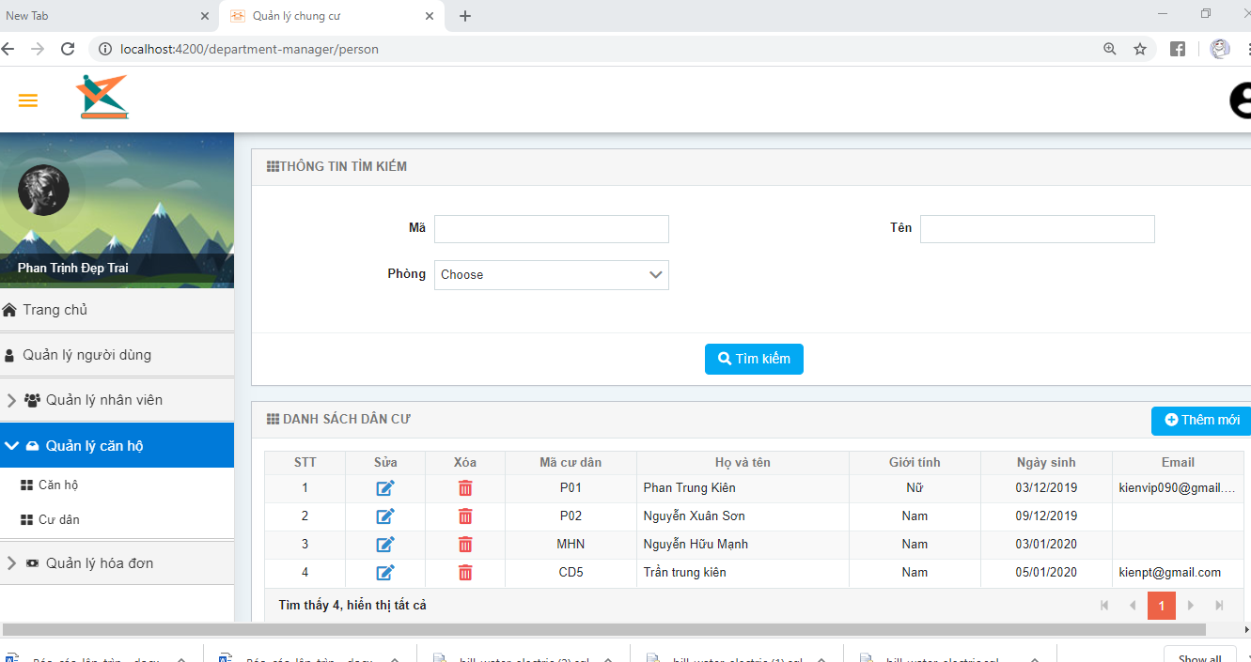

- Xử lý:

* Người dùng chọn menu “ cư dân” trên menu. Khi vào màn hình tự động tìm kiếm tất cả các bản ghi.
* Nhập thông tin tìm kiếm theo các trường đã cho. Với trường hợp không có thông tin tìm kiếm, sẽ tìm kiếm tất cả các bản ghi.
* Hệ thống hiển thị các bản ghi tương ứng. Với trường hợp không có kết quả tìm kiếm phù hợp, hiển thị thông báo “ không tồn tại bản ghi”

#### b. Thêm mới cư dân

- Mục tiêu: Thêm mới cư dân cho căn hộ

- Đầu vào: Các thông tin về cư dân

- Đầu ra: Dữ liệu cư dân cũ được lưu vào dữ liệu.

- Giao diện:

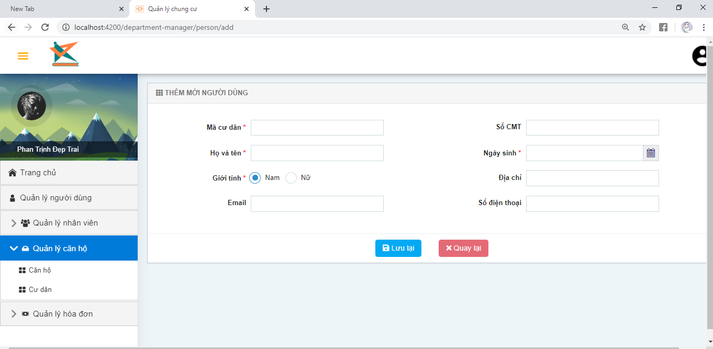

- Xử lý:

* Trên danh sách cư dân chọn “ Thêm mới”

Nhập các thông tin tương ứng trong form thêm mới.

* Khi nhập số mới số cũ, tổng tiền sẽ được tự tính. Mã cư dân sẽ được tự sinh theo cú pháp: “HDDN + id”
* Ấn lưu lại và xác nhận để lưu lại.



Nếu lưu thành công: Thông báo lưu thành công.

Lưu thất bại: Thông báo có lỗi xảy ra.

* Trở về màn hình tìm kiếm.

#### c. Sửa cư dân

- Mục tiêu: Chỉnh sửa cư dân đã lưu

- Đầu vào: Cư dân cần sửa

- Đầu ra: Lưu lại cư dân đã được cập nhật lại thông tin

- Giao diện:

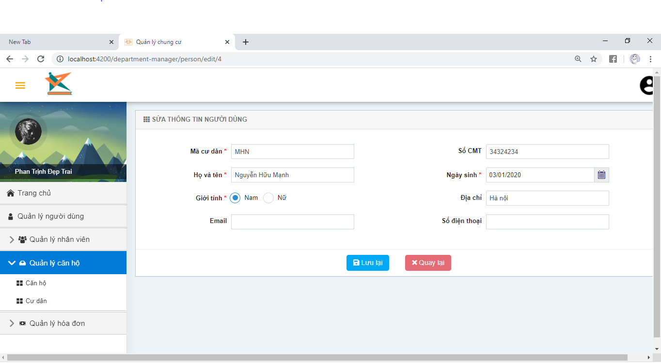

- Xử lý:

* Chọn sửa cư dân trên danh sách kết quả tìm kiếm tương ứng với bản ghi cần sửa
* Màn hình sửa thông tin cư dân sẽ hiển thị các thông tin cư dân được chọn.
* Thực hiện thay đổi thông tin, đảm bảo ràng buộc của các trường như trong chức năng thêm mới cư dân.
* Ấn lưu lại và xác nhận để lưu lại thông tin.
* Trở về màn hình tìm kiếm

#### d. Xóa cư dân

- Mục tiêu: Xóa cư dân

- Đầu vào: Cư dân cần xóa

- Đầu ra: Dữ liệu cư dân được xóa.

- Giao diện:

- Xử lý:

* Chọn “ xóa” tương ứng với bản ghi trên danh sách
* Ấn xác nhận để xác nhận xóa
* Nếu xóa thành công: Thông báo: “ Xóa thành công” , trở lại màn hình tìm kiếm
* Nếu không xóa thành công: Đưa ra thông báo “ Có lỗi xảy ra”

## Chức năng quản lý người dùng

#### a. Tìm kiếm người dùng

- Mục tiêu: Tìm kiếm được người dùng đã lưu theo nhu cầu người dùng.

- Đầu vào: Thông tin cần tìm kiếm ( mã người dùng, tên người dùng, phòng người dùng ở)

- Đầu ra: Danh sách kết quả tìm kiếm theo yêu cầu

- Giao diện:

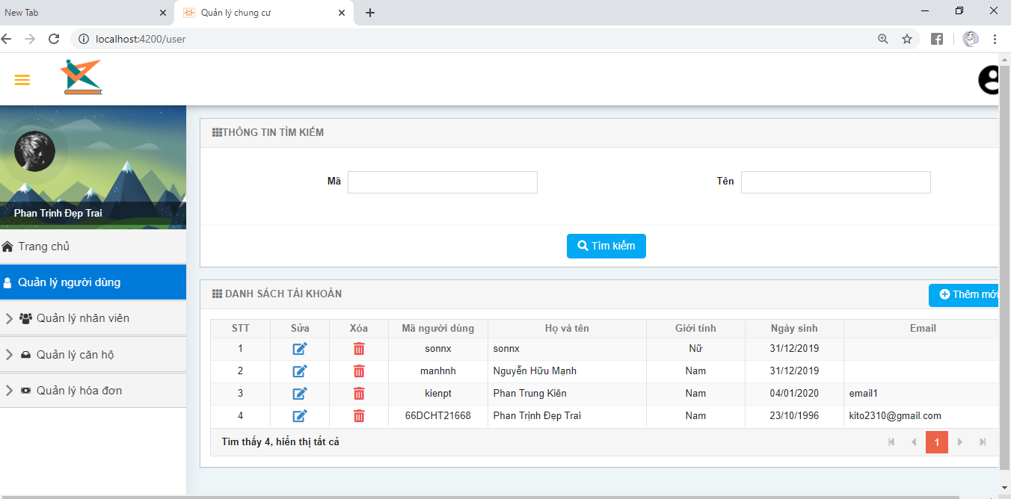

- Xử lý:

* Người dùng chọn menu “Quản lý người dùng” trên menu. Khi vào màn hình tự động tìm kiếm tất cả các bản ghi.
* Nhập thông tin tìm kiếm theo các trường đã cho. Với trường hợp không có thông tin tìm kiếm, sẽ tìm kiếm tất cả các bản ghi.
* Hệ thống hiển thị các bản ghi tương ứng. Với trường hợp không có kết quả tìm kiếm phù hợp, hiển thị thông báo “ không tồn tại bản ghi”

#### b. Thêm mới người dùng

- Mục tiêu: Thêm mới người dùng cho căn hộ

- Đầu vào: Các thông tin về người dùng

- Đầu ra: Dữ liệu người dùng cũ được lưu vào dữ liệu.

- Giao diện:

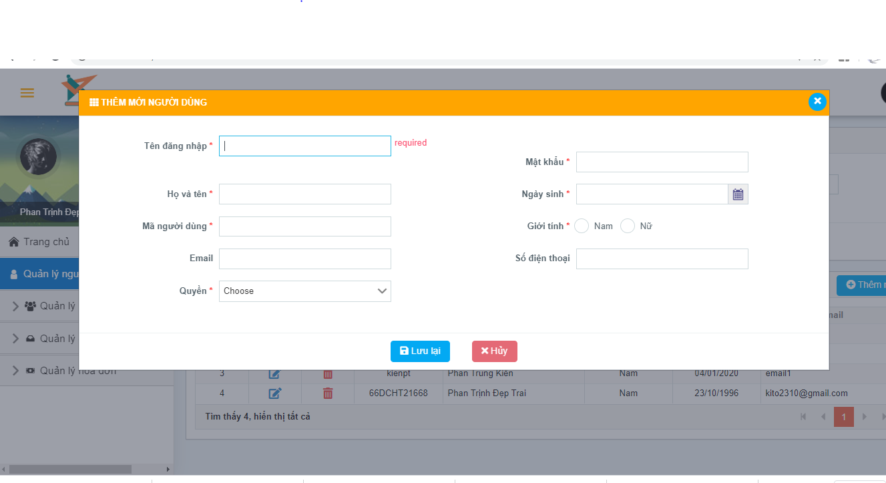

- Xử lý:

* Trên danh sách người dùng chọn “ Thêm mới”

Nhập các thông tin tương ứng trong form thêm mới.

* Khi nhập số mới số cũ, tổng tiền sẽ được tự tính. Mã người dùng sẽ được tự sinh theo cú pháp: “HDDN + id”
* Ấn lưu lại và xác nhận để lưu lại.



Nếu lưu thành công: Thông báo lưu thành công.

Lưu thất bại: Thông báo có lỗi xảy ra.

* Trở về màn hình tìm kiếm.

#### c. Sửa người dùng

- Mục tiêu: Chỉnh sửa người dùng đã lưu

- Đầu vào: Người dùng cần sửa

- Đầu ra: Lưu lại người dùng đã được cập nhật lại thông tin

- Giao diện:

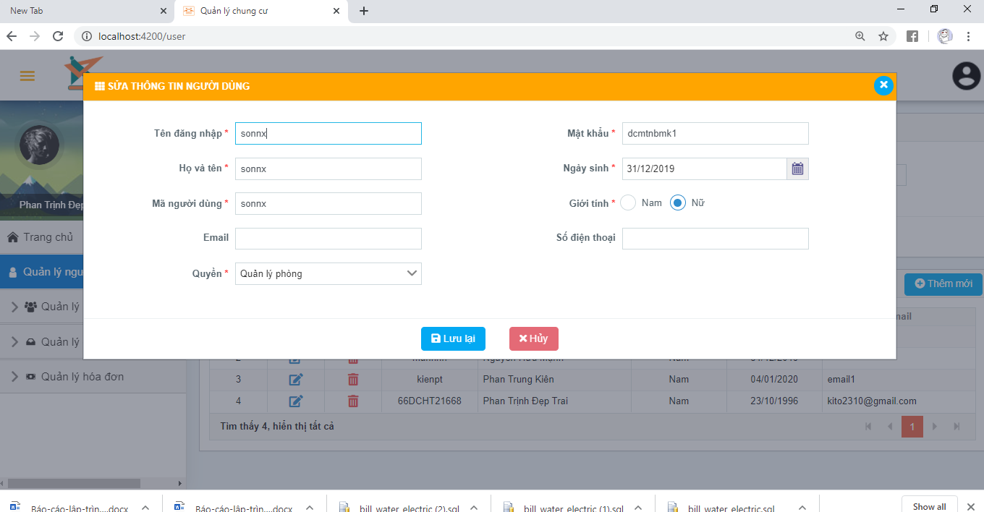

- Xử lý:

* Chọn sửa người dùng trên danh sách kết quả tìm kiếm tương ứng với bản ghi cần sửa
* Màn hình sửa thông tin người dùng sẽ hiển thị các thông tin người dùng được chọn.
* Thực hiện thay đổi thông tin, đảm bảo ràng buộc của các trường như trong chức năng thêm mới người dùng.
* Ấn lưu lại và xác nhận để lưu lại thông tin.
* Trở về màn hình tìm kiếm

#### d. Xóa người dùng

- Mục tiêu: Xóa người dùng

- Đầu vào: Người dùng cần xóa

- Đầu ra: Dữ liệu người dùng được xóa.

- Giao diện:

- Xử lý:

* Chọn “ xóa” tương ứng với bản ghi trên danh sách
* Ấn xác nhận để xác nhận xóa
* Nếu xóa thành công: Thông báo: “ Xóa thành công” , trở lại màn hình tìm kiếm
* Nếu không xóa thành công: Đưa ra thông báo “ Có lỗi xảy ra”

## Chức năng quản lý hóa đơn

### 3.3.1. Quản lý hóa đơn điện nước

#### a. Tìm kiếm hóa đơn

- Mục tiêu: Tìm kiếm được hóa đơn đã lưu theo nhu cầu người dùng.

- Đầu vào: Thông tin cần tìm kiếm ( mã hóa đơn, mã căn hộ, loại hóa đơn )

- Đầu ra: Danh sách kết quả tìm kiếm theo yêu cầu

- Giao diện:

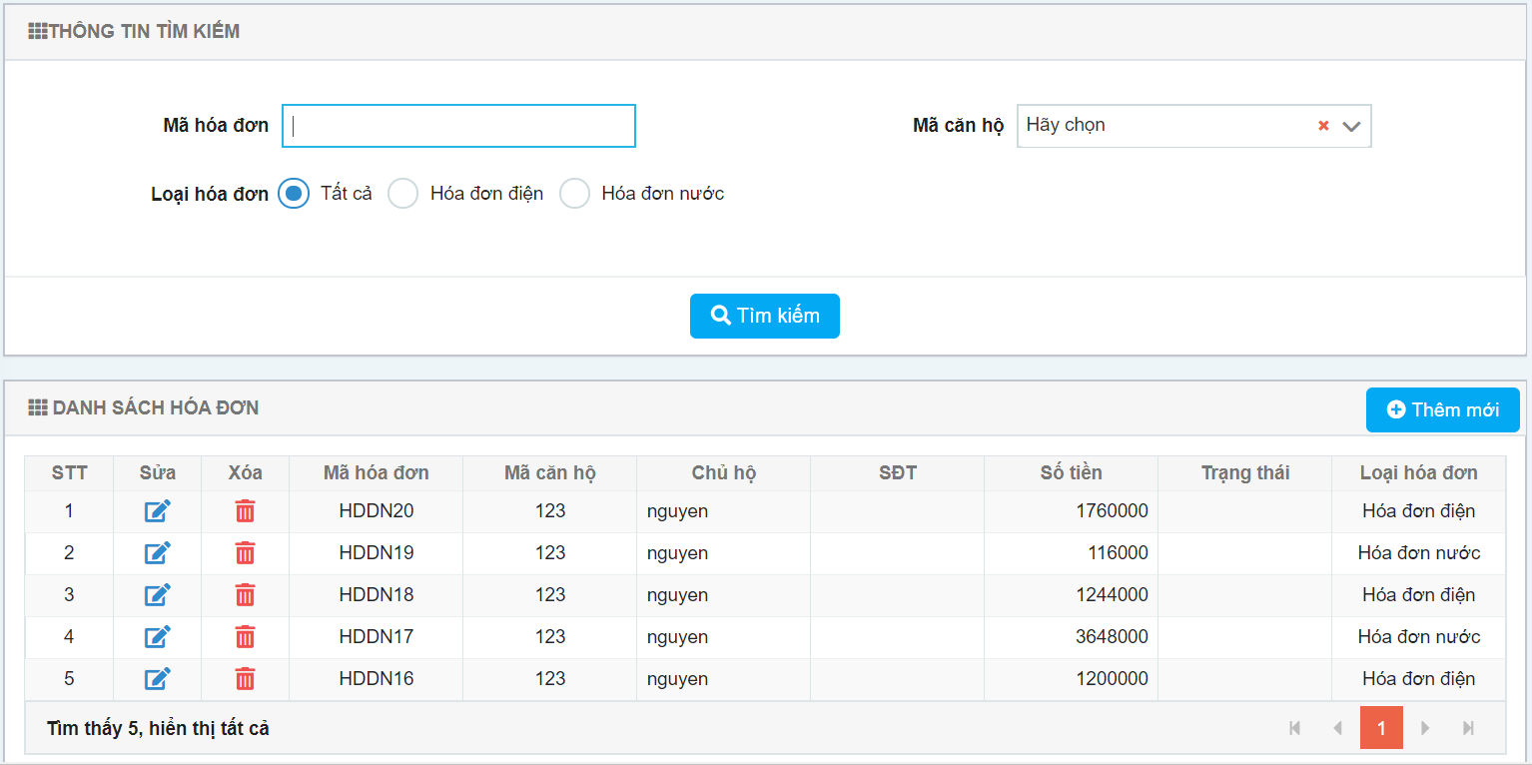

- Xử lý:

* Người dùng chọn menu “ hóa đơn điện nước” trên menu. Khi vào màn hình tự động tìm kiếm tất cả các bản ghi.
* Nhập thông tin tìm kiếm theo các trường đã cho. Với trường hợp không có thông tin tìm kiếm, sẽ tìm kiếm tất cả các bản ghi.
* Hệ thống hiển thị các bản ghi tương ứng. Với trường hợp không có kết quả tìm kiếm phù hợp, hiển thị thông báo “ không tồn tại bản ghi”

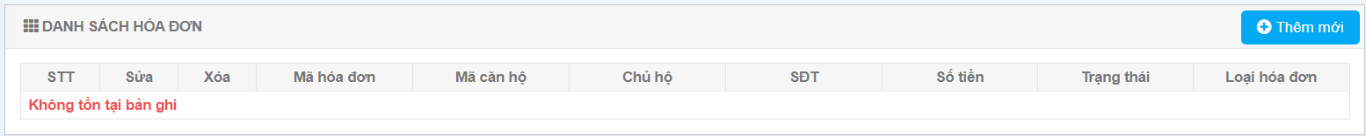

#### b. Thêm mới hóa đơn

- Mục tiêu: Thêm mới hóa đơn cho căn hộ

- Đầu vào: Căn hộ cần thêm hóa đơn, loại hóa đơn, ngày bắt đầu hóa đơn, ngày kết thúc hóa đơn, số mới, số cũ.

- Đầu ra: Dữ liệu hóa đơn cũ được lưu vào dữ liệu.

- Giao diện:

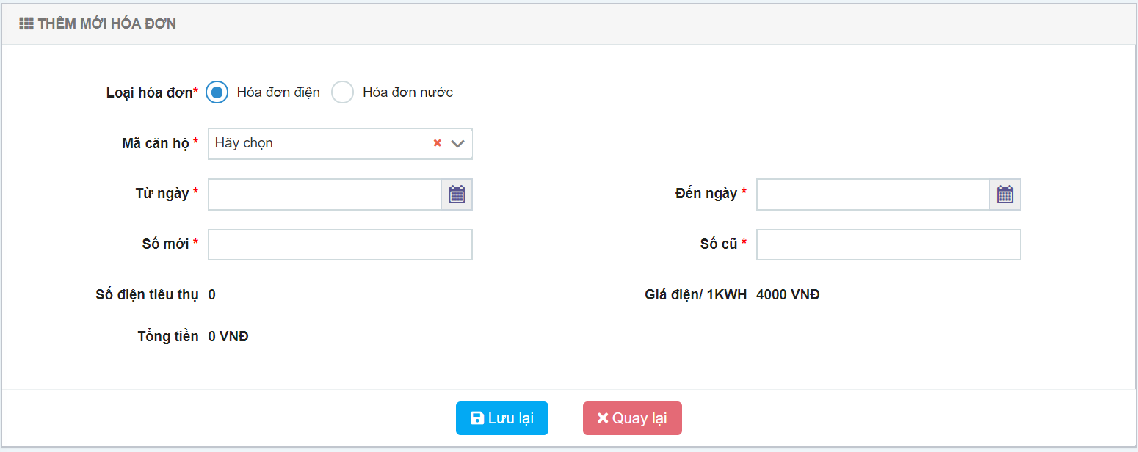

- Xử lý:

* Trên danh sách hóa đơn chọn “ Thêm mới”
* Chọn loại hóa đơn cần thêm ( hóa đơn điện, hóa đơn nước )
* Khi chọn hóa đơn nước, sẽ xuất hiện các trường : Số mới, số cũ, số điện tiêu thụ, giá điện, tổng tiền

Khi chọn hóa đơn nước sẽ xuất hiện các trường: Số mới, số cũ, khối nước tiêu thụ, giá nước, tổng tiền.

* Các trường được đánh dấu * là trường bắt buộc, để lưu được dữ liệu người dùng cần nhập đầy đủ thông tin.

Điều kiện:

* Nhập đầy đủ các trường là bắt buộc
* Ngày bắt đầu phải nhỏ hơn ngày kết thúc
* Số mới phải lớn hơn số cũ, các số phải lớn hơn 0
* Khi nhập số mới số cũ, tổng tiền sẽ được tự tính. Mã hóa đơn sẽ được tự sinh theo cú pháp: “HDDN + id”
* Ấn lưu lại và xác nhận để lưu lại.



Nếu lưu thành công: Thông báo lưu thành công.

Lưu thất bại: Thông báo có lỗi xảy ra.

* Trở về màn hình tìm kiếm.

#### c. Sửa hóa đơn

- Mục tiêu: Chỉnh sửa hóa đơn đã lưu

- Đầu vào: Hóa đơn cần sửa

- Đầu ra: Lưu lại hóa đơn đã được cập nhật lại thông tin

- Giao diện:

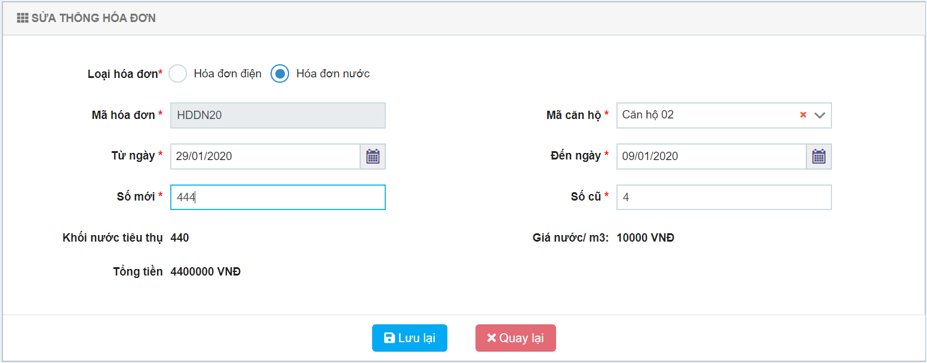

- Xử lý:

* Chọn sửa hóa đơn trên danh sách kết quả tìm kiếm tương ứng với bản ghi cần sửa
* Màn hình sửa thông tin hóa đơn sẽ hiển thị các thông tin hóa đơn được chọn.
* Thực hiện thay đổi thông tin, đảm bảo ràng buộc của các trường như trong chức năng thêm mới hóa đơn.
* Ấn lưu lại và xác nhận để lưu lại thông tin.
* Trở về màn hình tìm kiếm

#### d. Xóa hóa đơn

- Mục tiêu: Xóa hóa đơn

- Đầu vào: Hóa đơn cần xóa

- Đầu ra: Dữ liệu hóa đơn được xóa.

- Giao diện:

- Xử lý:

* Chọn “ xóa” tương ứng với bản ghi trên danh sách
* Ấn xác nhận để xác nhận xóa
* Nếu xóa thành công: Thông báo: “ Xóa thành công” , trở lại màn hình tìm kiếm
* Nếu không xóa thành công: Đưa ra thông báo “ Có lỗi xảy ra”

### 3.3.2. Quản lý hóa đơn dịch vụ

#### a. Tìm kiếm hóa đơn dịch vụ

- Mục tiêu: Tìm kiếm được hóa đơn theo nhu cầu người dùng

- Đầu vào: Các trường dữ liệu tìm kiếm ( Mã hóa đơn, mã căn hộ )

- Đầu ra: Danh sách hóa đơn được tìm kiếm theo các trường đầu vào

- Giao diện:

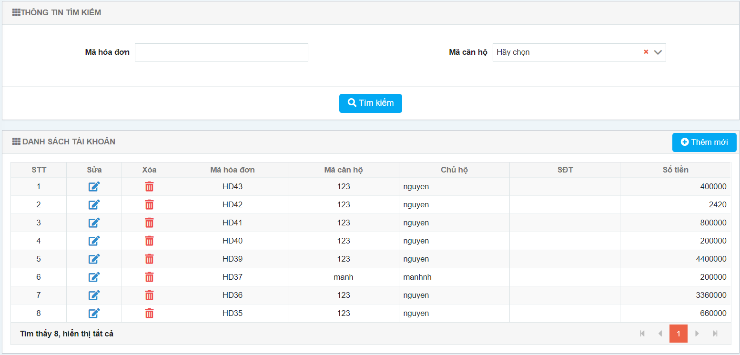

- Xử lý:

* Người dùng chọn “ Hóa đơn dịch vụ” để vào màn tìm kiếm hóa đơn dịch vụ, hệ thống sẽ tự động hiển thị tất cả các bản ghi khi vào màn tìm kiếm
* Nhập thông tin cần tìm kiếm theo nhu cầu.
* Danh sách kết quả sẽ được hiển thị theo các trường tìm kiếm.
* Nếu tìm kiếm không có kết quả sẽ hiểu thị thông báo:

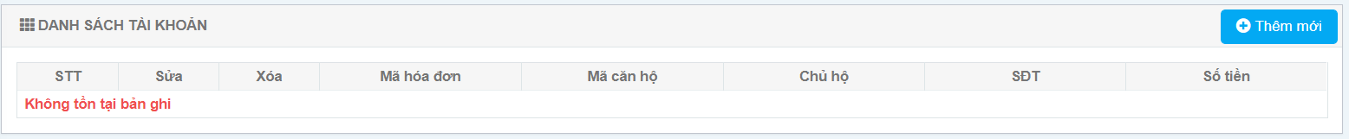

#### b. Thêm mới hóa đơn dịch vụ

- Mục tiêu: Thêm mới được hóa đơn dịch vụ cho căn hộ

- Đầu vào: Căn hộ, ngày bắt đầu, ngày kết thúc, loại dịch vụ, số lượng

- Đầu ra: Hóa đơn được lưu lại

- Giao diện:

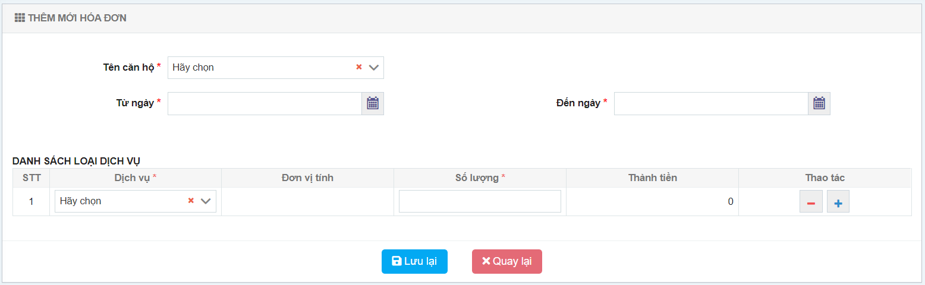

- Xử lý:

* Chọn “ thêm mới” trong danh sách hóa đơn dịch vụ
* Màn hình hiển thị các thông tin
* Các trường có dấu * là các trường bắt buộc, người dùng điền đầy đủ thông tin để thực hiện lưu lại.
* Khi chọn loại dịch vụ: giá tiền các loại dịch vụ là khác nhau, nhập số lượng sẽ tính ra thành tiền. Mã hóa đơn sẽ được tự sinh theo mẫu “ HD + id”
* Ấn dấu + hoặc – để thêm mới loại dịch vụ, hoặc bỏ loại dịch vụ.
* Điều kiện:

- Nhập đầy đủ các trường bắt buộc

- Ngày bắt đầu phải nhỏ hơn ngày kết thúc

- Số lượng phải lớn hơn 0

* Ấn lưu lại và xác nhận để lưu lại

Nếu lưu thành công: thông báo “ thực hiện thành công” , trở về màn hình chính

Nếu không lưu thành công: thông báo “ có lỗi xảy ra”

#### c. Sửa hóa đơn dịch vụ

- Mục đích: Sửa hóa đơn dịch vụ

- Đầu vào: Hóa đơn cần sửa

- Đầu ra: Hóa đơn được cập nhật thông tin và lưu lại

- Giao diện:

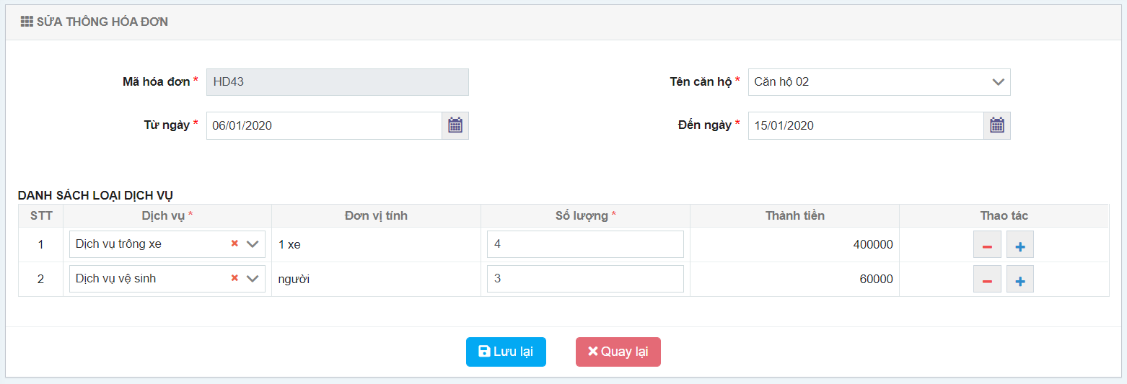

- Xử lý:

* Chọn “ Sửa” trên bản ghi tương ứng trong danh sách hóa đơn dịch vụ
* Màn hình sửa được hiển thị với dữ liệu đã được lưu
* Thực hiện thay đổi thông tin, đảm bảo các ràng buộc các trường như ở chức năng thêm mới hóa đơn dịch vụ
* Ấn lưu lại và xác nhận để lưu lại

Nếu lưu thành công: thông báo “ thực hiện thành công” , trở về màn hình chính

Nếu không lưu thành công: thông báo “ có lỗi xảy ra”

#### d. Xóa hóa đơn dịch vụ

- Mục tiêu: Xóa hóa đơn dịch vụ

- Đầu vào: hóa đơn cần xóa

- Đầu ra: Hóa đơn được xóa, cập nhật lại dữ liệu

- Xử lý:

* Chọn “ Xóa” tương ứng với bản ghi cần xóa.
* Xác nhận xóa để xóa bản ghi.

Nếu xóa thành công: Thông báo “ Thành công”

Nếu thất bại: Thông báo “ Có lỗi xảy ra”

* Trở về menu chính

### 3.3.3. Loại dịch vụ

#### a. Tìm kiếm loại dịch vụ

- Mục tiêu: Tìm kiếm được loại dịch vụ theo nhu cầu

- Đầu vào: Các trường dữ liệu tìm kiếm ( Mã loại dịch vụ, tên loại dịch vụ)

- Đầu ra: Danh sách loại hóa đơn được tìm kiếm.

- Giao diện:

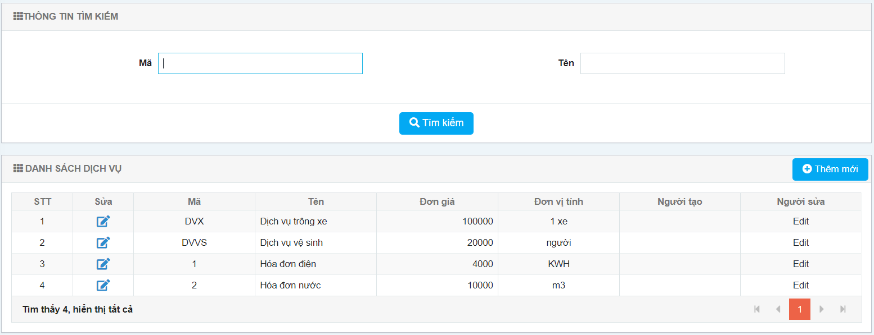

- Xử lý:

* Chọn “ Loại dịch vụ” trên menu
* Màn hình tìm kiếm được hiển thị, dữ liệu tất cả dịch vụ được hiển thị
* Người dùng diền các trường tìm kiếm theo nhu cầu
* Danh sách dịch vụ được hiển thị theo từ khóa tìm kiếm
* Nếu không có dữ liệu hiển thị “ không có bản ghi”

#### b. Thêm mới loại dịch vụ

- Mục tiêu: Thêm mới loại dịch vụ

- Đầu vào: Mã dịch vụ, tên dịch vụ, đơn giá , đơn vị tính

- Đầu ra: Loại dịch vụ mới được thêm vào dữ liệu

- Giao diện:

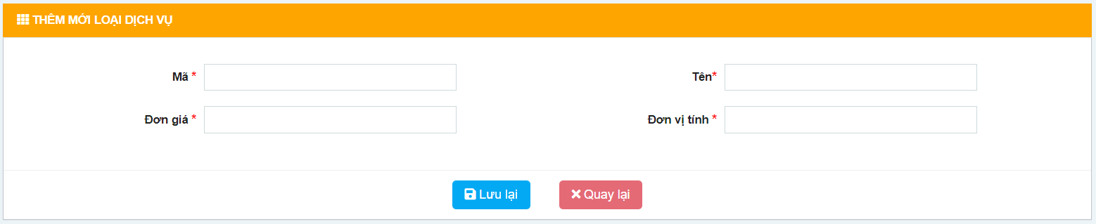

- Xử lý:

* Chọn “ thêm mới” trong danh sách loại dịch vụ
* Màn hình thêm mới được hiển thị, người dùng nhập thông tin loại dịch vụ
* Các trường có * là trường bắt buộc nhập
* Điều kiện:
  + Nhập đầy đủ thông tin các trường bắt buộc
  + Đơn giá phải là số, và min = 1
* Ấn lưu lại và xác nhận

Nếu lưu thành công: thông báo “ thao tác thành công”, trở về màn hình chính

Nếu lưu không thành công: Thông báo “ có lỗi xảy ra”

Nếu mã dịch vụ đã tồn tại: thông báo “ mã đã tồn tại”

#### c. Sửa loại dịch vụ

- Mục đích: Sửa loại dịch vụ

- Đầu vào: Loại dịch vụ

- Đầu ra: Loại dịch vụ được cập nhật thông tin

- Giao diện:

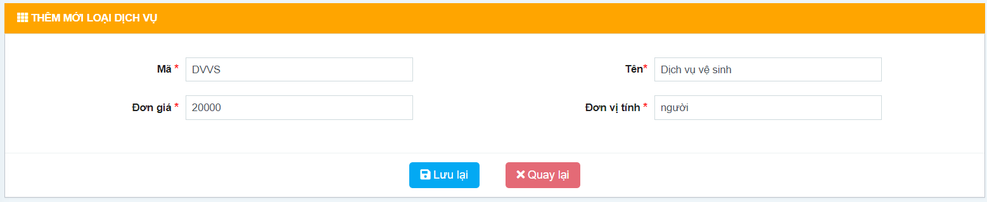

- Xử lý:

* Chọn “ Sửa” tương ứng với bản ghi trên danh sách
* Màn hình sửa được hiển thị với các thông tin đã lưu
* Người dùng sửa thông tin, đảm bảo các ràng buộc các trường như trong màn thêm mới loại dịch vụ
* Ấn lưu lại và xác nhận

Nếu lưu thành công: thông báo “ thao tác thành công”, trở về màn hình chính

Nếu lưu không thành công: Thông báo “ có lỗi xảy ra”